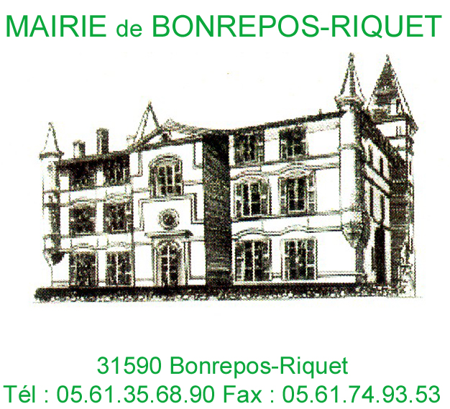

2023- 02

COMPTE RENDU
CONSEIL MUNICIPAL
Séance du 27 mars 2023

L’an deux mille vingt-trois, le vingt-sept mars 2023 à vingt heures trente, le Conseil Municipal de Bonrepos-Riquet, dûment convoqué le vingt et un mars 2023, s’est réuni en mairie, sous la présidence de Monsieur Philippe SEILLES, Maire.

Etaient présents : Mesdames Sylvie BOULAY, Marie-Christine ROYER, Messieurs Gilles BERTHELOMEAU, Gérard BRACCO, Guy CAPITOUL, André PANTALACCI, José RODRIGUEZ, Philippe SEILLES
Était absent : Monsieur Orian ESCOT BOCANEGRA
Procuration : Monsieur David VELA a donné procuration à Monsieur Philippe SEILLES
Secrétaire de séance : Monsieur Gérard BRACCO
Ordre du jour :
- Approbation du compte rendu de la séance du 13 février 2023
- Délibération n°1 : Approbation de la grille tarifaire pour les entrées du Château de Bonrepos-Riquet
- Délibération n° 2 : Approbation du projet de création d’une Bibliothèque-Ludothèque municipale participative
- Délibération n° 3 : Autorisation de signature de la convention d’instruction des Autorisations du Droit des Sols
- Questions diverses

Approbation du compte rendu de la séance du 13 février 2023

Le vote du compte rendu de la séance du 13 février 2023 est approuvé à l’unanimité.

Délibération n°1 : Approbation de la grille tarifaire pour les entrées du Château de Bonrepos-Riquet
Le conseil municipal,
Vu le code Général des Collectivités territoriales et notamment son article L.1111-2, L.2121-29 et L. 2331-4,
Considérant l’arrêté instituant une régie de recettes et d’avances en date du 16 mars 2023,
Considérant que le Conseil Municipal est compétent pour créer et adopter les tarifs s’appliquant aux prestations municipales,
Considérant que le Conseil Municipal doit annuellement se prononcer sur le montant des tarifs municipaux,
Fixe les tarifs des entrées du château :
 | ENTREE  VISITE | ENTREE  VISITE GROUPE | SPECTACLE DE L’EAU ET DES REVES | JOURNEES DU PATRIMOINE | JOURNEES DES PLANTES
Plein Tarif | 10 € | 9 € | 5 € | 5 € | 3 €
Enfant -12 ans | 5 € | 5 €  GRATUIT SI GROUPE NON SCOLAIRE | GRATUIT | GRATUIT | GRATUIT
12/18 ans, étudiants, chômeurs, personnes en situation de handicap (gratuit -12ans) | 5 € | 5 € | 5 € | 5 € | 3 €
Habitants | GRATUIT | GRATUIT | 5 € | GRATUIT | GRATUIT

Le Conseil Municipal, après en avoir délibéré, à l’unanimité, décide :
- D’appliquer à compter du 1er janvier 2023, la nouvelle tarification des entrées du château comme définie et indiqué ci-dessus.
- Dit que les recettes seront versées au budget 2023.
- De charger Monsieur le Maire de prendre toutes les mesures nécessaires à l’exécution de la présente délibération

Délibération n°2 : Approbation du projet de création d’une Bibliothèque-Ludothèque municipale participative
Le Conseil Municipal,
DECIDE la création d'une Bibliothèque Municipale à l’étage de la mairie et l’attribution d’un budget annuel de fonctionnement minimum de 250 euros.
Le Conseil départemental 31 apporte son soutien pour ce type de projet, formalisé par la signature d’une convention.
Le Conseil départemental effectue un prêt de documents écrits, sonores,
audiovisuels et numériques qu’il s’engage à renouveler au moins une fois par an, afin
de proposer aux usagers une collection totale d’environ 2 documents par habitant.
Le Conseil départemental prête également d’autres ressources, notamment des
matériels divers, y compris informatique, du mobilier et des instruments de musique.
Les documents et ressources prêtés sont mélangés avec le fonds propre de la
Commune et sont tous présentés dans le local affecté par la Commune à la bibliothèque
municipale.
La Commune s’engage à ouvrir, dans son budget, une ligne budgétaire d’au
moins 0,5 € par habitant destinée à l’achat régulier de documents afin de compléter par
des acquisitions propres, et notamment des nouveautés parues au cours des deux
années précédentes, le dépôt effectué par la Médiathèque départementale
Après avoir délibéré, à l’unanimité, le Conseil Municipal :
- Approuve le projet de création d'une Bibliothèque-Ludothèque municipale participative
- Approuve la création d’une ligne budgétaire en conformité avec la convention du CD31
- Approuve la signature d’une convention de partenariat fixant les modalités de prêt entre la Médiathèque Départementale et la commune
- Autoriser le Maire à signer ladite convention

Délibération n°3 : Autorisation de signature de la convention d’instruction des Autorisations du Droit des Sols (ADS)
Afin de tenir en compte des contraintes de la dématérialisation des actes ADS entrée en vigueur le 02 Janvier 2022 et afin de clarifier les missions assurées par les communes adhérentes et le service instructeur de la Communauté de Communes des Coteaux du Girou, une nouvelle convention a été élaborée ; elle a été approuvée lors du Conseil Communautaire en date du 09 février 2023.
Après en avoir délibéré, le Conseil Municipal, par 8 voix POUR et 1 ABSTENTION :
- APPROUVE la convention d’instruction des autorisations du droit des sols (ADS) susvisée,

- AUTORISE Monsieur le Maire à signer la convention d’instruction des autorisations du droit des sols

- AUTORISE Monsieur le Maire à signer tous les documents nécessaires à l’application de cette délibération.

La séance est levée à 20h55 avant les questions diverses

Ainsi fait et délibéré en mairie les jours, mois et an que dessus et ont signé au registre les membres présents.
BERTHELOMEAU  Gilles | BOULAY  Sylvie | BRACCO Gérard | CAPITOUL Guy | ESCOT BOCANEGRA  Orian
PANTALACCI André | RODRIGUEZ  José | ROYER  Marie-Christine | SEILLES  Philippe | VELA  David

Questions diverses :
Convention d’occupation communs par le Bureau d’Information Touristique de l’OT
Le conseil municipal valide le projet de convention 1 transmis par le service Tourisme de la communauté de communes avec
- le paragraphe suivant : « Conformément au RGPD, la Communauté de Communes s’engage à partager avec la Commune l’analyse des données GRC d’ensemble collectées saisonnièrement dans l ’objectif partagé de qualification de l’accueil touristique et culturel du site »
- quelques corrections : article 1 d’information et de touristique, article 6 la Communauté de Communes, article 7 la Communauté de Communes

Convention frais fonctionnement Complexe Sportif et de Loisirs - Gragnague
Présentation du projet de convention et du montant prévisionnel du Complexe Sportif et de Loisirs (CSL) de Gragnague, à proximité du Lycée « Simone de Beauvoir ».
Participation communale aux frais de fonctionnement et d’entretien au prorata de la population, soit 877 € de la participation communale. Refus de signer la convention si certaines communes (Bessières et Saint Sulpice) ne participent pas.

Révision PLU
En cours. Parution de la révision dans les annonces légales de La Dépêche.
Etude du cahier des charges pour l’appel d’offre du marché public avec l’appui de l’ATD31.

Formation cimetière - José
Formation de l’ATD31 suivie par M. José Rodriguez. Très complète. Une présentation sera proposée lors d’un prochain conseil municipal.

Commission finances – Taux d’imposition
Au titre de la fiscalité directe locale, montant total prévisionnel 2022 de 88 887 €
Pour 2023, à taux constant, montant prévisionnel de 102 781 € TFB + 11 933 € TFNB – 14 946 € Coefficient correcteur
Soit 99 768 € (+ TH montant prévisionnel 891 €)
Les membres du conseil municipal décident de ne pas augmenter les taux d’imposition des taxes directes locales pour 2023.

Commission finances C3G- Sylvie
Mme Sylvie Boulay enverra prochainement une note par mail aux membres du conseil municipal

Demande Pain Bénit
La société Pain Benit a sollicité la mairie pour 2 évènements :
- Open Air le samedi 05 août de 24h à 23h dans le parc du château et de 23h à 5h dans l’orangerie. Les membres du conseil municipal acceptent cette proposition pour un montant de location 10 k€ (privatisation du Domaine).
- Réveillon 2023, le dimanche 31 décembre de 21h à 6h dans l’orangerie. Les membres du conseil municipal acceptent cette proposition pour un montant de location 5 k€ (location de l’orangerie)

Achat concession cimetière – hors habitants
Un habitant de Gragnague a sollicité la mairie pour l’achat d’une concession au cimetière :
Les membres du Conseil Municipal décident qu’il n’y aura pas de dérogation pour les personnes extérieures à la commune.

